1° Cenário:

Classe(s): Conta de Luz;

Atributo(s): Data da Leitura do Relógio, Número da Leitura, Kw Gasto por mês, Valor a paga, Data Pagamento & Média de Consumo;

Método(s): Verificar Mês com Menor Consumo & Verificar Mês com maior consumo;

--------------------------------------------------------------------------------------------------------------------

2° Cenário:

Classe(s): Texto Saida;

Atributo(s): Tamanho da Letra, Cor da Fonte & Cor de Fundo;

Método(s): Opções Exibição{label, edit & ,memo} & Cores Escolhidas{preto, branco, azul, amarelo & cinza};

--------------------------------------------------------------------------------------------------------------------

3° Cenário:

Classe(s): Boneco;

Atributo(s): Coordenada X, Coordenada Y & Direção Atual{cima, baixo, direita & esquerda};

Método(s): Mover o Boneco;

--------------------------------------------------------------------------------------------------------------------

4° Cenário:

Classe(s): Remédio;

Atributo(s): Nome de quem tomará, Data de Início, Quantidades de dias receitada, Quantidade de vezes por dia, Dosagem & Nome do Remédio;

Método(s): Usuário seleciona a planilha de horários & Se atrasar a planilha reorganiza os horários;

--------------------------------------------------------------------------------------------------------------------

5° Cenário:

Classe(s): Gastos Diários;

Atributo(s): Tipo do gasto, Data do gasto, Valor do gasto & Forma de pagamento;

Método(s): Lista Total dos gastos mensais agrupados pelo tipo do gasto e exibindo o valor gasto em cada tipo de pagamento;

6° Cenário:

Classe(s): CD’s, Coletânea & Músicos;

Atributo(s): CD’s { Nome do Cantor, Conjunto, Título e Lançamento};

Método(s): CD’s de determinado músico & Em qual CD está determinada música;

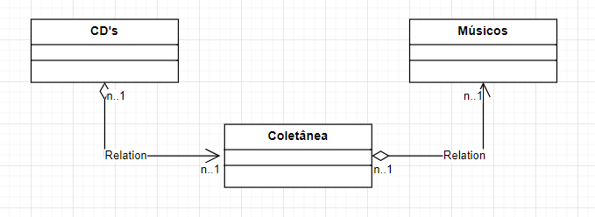

--------------------------------------------------------------------------------------------------------------------

7° Cenário: Diagrama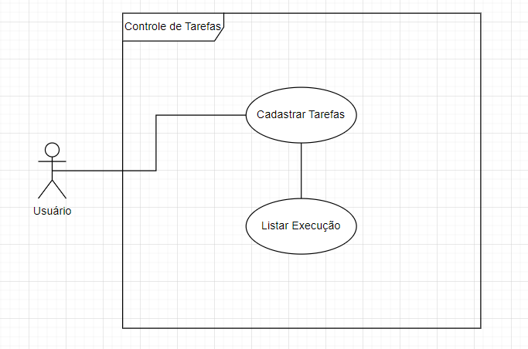

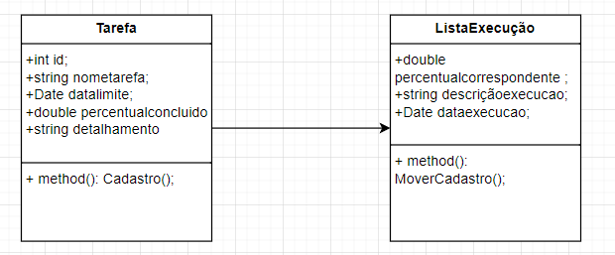

8° Cenário: 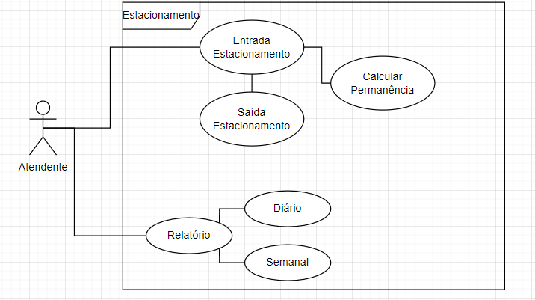

**Identificação: Estacionamento**

**Caso de Uso: Entrada Estacionamento**

**Objetivo: Controle de estacionamento**

**Ator: Funcionário**

|  |  |
| --- | --- |
| Cenário Principal: Entrada Estacionamento | |
| Sessão do Ator | Resposta do Sistema |
| 1. Ator verifica se o carro é o mesmo cadastrado (placa, modelo e cor iguais) | 1. Gera Automaticamente a hora da entrada 2. Calcula automaticamente a permanência do veículo 3. Aplica o valor automaticamente pelo tempo permanecido |
| **Sequência Alternativa 1** | |
| 1. O dia é fim de semana    1. O preço do estacionamento é único e de 3 reais 2. O dia é de semana   2.2. O preço é variável (1 hora de permanência = 2 reais, A partir da segunda hora se adiciona += 1 real por hora) | |

**Identificação: Estacionamento**

**Caso de Uso: Gerar Relatório**

**Objetivo: Gerar um relatório**

**Ator: Funcionário**

|  |  |
| --- | --- |
| Cenário Principal: Gerar Relatório | |
| Sessão do Ator | Resposta do Sistema |
| 1. Fazer relatório diário 2. Fazer relatório semanal | 2.Armazenar o relatório diário   1. Armazenar o relatório semanal |
| **Sequência Alternativa 1** | |
| 1. O Funcionário não faz o relatório diário ou semanal    1. O Sistema faz um relatório que apresenta que faltou o relatório | |